Taalgeschiedenis 2020-2021,
takehometentamen, november 2020 (omvang: 17 vragen, 4 pagina's)

Uitwerking: beantwoord de vragen in begrijpelijke volzinnen, op papier.
Inleveren: uiterlijk op woensdag 4 november via de mail inleveren bij de docent.
Zie voor de leeruitkomsten en de beoordeling de rubric op de website van de docent.

A: De taalstamboom van het Nederlands
i) Teken een stamboom waarin de Indo-Europese, Latijnse, Nederlandse, Engelse en Duitse versie van het wood vader staan. (2:2g)
ii) Wat is het Kustgermaans en wanneer is het ontstaan? (2:5a/b).
iii) Leg uit dat de dialecten van de Friese steden geen Friese dialecten zijn. (5:1a)
iv) Sinds de zeventiende eeuw bestaan er eigenlijk twee soorten 'Nederlands' naast elkaar, die allebei op Brabantse en Hollandse dialecten teruggaan. Leg dat uit. (5:2g)
B. Historische fonologie van het Nederlands
i) Orden de talen Engels, Duits, Fries en Nederlands van 'conservatief' naar 'modern' op basis van het criterium klinkerreductie. Gebruik als ministeekproef de cognaten van 'straat', 'pan', 'aarde', 'neus' en 'sok'. (4:3a/b)
ii) Hoe komt het dat er in 'vier' nog een oude ie-klank zit, maar in 'vijf' niet meer? (5:5d)
iii) De [l] heeft de neiging om te versmelten met de ervoor staande klinker. Geef daarvan twee voorbeelden uit verschillende perioden in de geschiedenis van het Nederlands. (7:11d)
iv) Leg kort uit wat de 'ritmische hangmat' is en hoe die een verandering in het Nederlands heeft bewerkstelligd. (7:13)
C. Historische morfo-syntaxis van het Nederlands
i) Let uit dat het Nederlands de meervoudsuitgang -s deels aan het Fries, deels aan het Frans te danken heeft. (4:10a)
ii) Hoe kan het dat het woordgeslacht in Vlaamse, Brabantse en Limburgse dialecten vaak verschilt van het woordgeslacht dat sinds de achttiende eeuw in de Hollandse schrijftaal wordt gebruikt? (7:7a)
iii) Hoe zijn meervoudsvormen als kalveren en eieren ontstaan? (3:10f)

D. Vergelijkende historische fonologie
i) De studievereniging van studenten Fries in Groningen heet Skanomodu. Dat zijn eigenlijk twee woorden: skano modu. Ze staan op een munt die rond het jaar 600 is geslagen en de betekenis is letterlijk 'schone moed' (grote moed). Beredeneer waarom de tekst wel als heel oud Fries gezien kan worden, eventueel ook nog als heel oud Engels, maar niet als heel oud Nederlands. (3:2b)
ii) Beluister op vogala.org van Hendrik van Veldeke het gedicht 'Ez tuont die vogelin schin'. De taal van het gedicht heeft nogal wat Hoogduitse eigenschappen. Noem er een paar. (3:9a)

E. Vergelijkende historische morfo-syntaxis
i) Waar komen de huidige persoonlijke voornaamwoorden voor de tweede persoon enkelvoud in het Nederlands ('jij', 'gij') en Engels ('you') vandaan? (3:6h)
ii) In het Engels doen als persoonlijk voornaamwoord voor de tweede persoon meervoud de vormen 'you folks' en 'you guys' opgang. Leg uit dat het Engels en het Nederlands daarmee een parallelle ontwikkeling doormaken. (5:6c)

F. Vakliteratuur lezen
i) Lees het artikeltje 'Nimmer meer vier appels meer'. Beschrijf nu zo precies mogelijk de betekenisveranderingen van het woord ooit in de geschiedenis van het Nederlands. Teken ze in op een tijdsbalk. (4:11a)
ii) Kies een aantal voorbeeldzinnen uit het proefschrift van Jenny Audring ('Reinventing Pronoun Gender') en bepaal op basis daarvan of jij het traditionele of het vernieuwde systeem van voornaamwoordelijke verwijzing gebruikt. (7:14b)

G. Vroegnieuwnederlandse teksten lezen
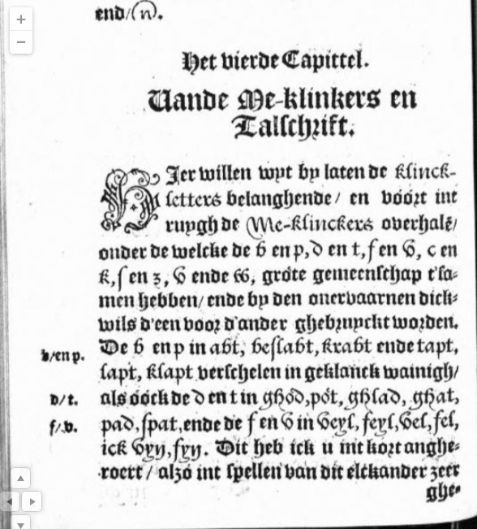G.
Schrijf het bovenstaande fragment uit de Twe-spraack van Spiegel uit en vertaal het in modern Nederlands. (5:4a)

H. Vroegnieuwnederlands handschrift lezen
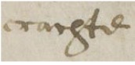
Welk zeventiende-eeuws Nederlands woord staat hier? (werkcollege week 5)

I. Taalkundetheorieën
i) Beschrijf telkensi in één zin wat William Jones, August Schleicher en Johannes Schmidt voor inzichten aan de historische taalwetenschap hebben bijgedragen. (8:1b)
ii) Beschrijf telkens in één zin wat Plato, de stoïcijnen, Noam Chomsky en Richard Kayne voor inzichten aan de taalkunde hbben bijgedragen. (8:1c)
iii) Wat is het verschil tussen de manier waarop de schoolgrammatica's omgaan met de taal- en redekundige ontleding en de manier waarop de moderne taalkunde dat doet? (8:3f)

J. Didactisering: oefenmateriaal
i) Stel: in een groep vwo 5 ontstaat een discussie over de vraag of het Fries nu meer op het Duits of op het Nederlands lijkt. Je besluit om leerlingen in de volgende les zelf het antwoord op die vraag te laten vinden. Maak een lesopzet en een geschreven instructie die je daarbij gebruikt. (3:8c)
ii) Maak een oefening waarbij leerlingen aan de hand van idiomatische verbindingen het geslacht (mannelijk of vrouwelijk) van zelfstandige naamwoorden leren bepalen. (4:9e)
K. Didactisering: metakennis
i) Leg uit dat het getuigt van een tekort aan taalhistorisch besef als een leraar 'ik pas die broek' als een fout door slordigheid afdoet. (4:13b)
ii) Af en toe hoor je docenten erover mopperen dat leerlingen en studenten 'tevinden', 'tezien', 'tepakken' enz. schrijven, terwijl de docenten vinden dat daar een spatie in hoort. Welke (onbewuste) grammaticale aanname ligt er vermoedelijk ten grondslag aan de schrijfwijze van de leerlingen/studenten? En welke aan die van de docenten? Noem argumenten voor beide aannamen. (4:14a/b/d).
L. Didactisering: schrijven voor leerlingen
i) Schrijf een kort artikeltje waarin je aan leerlingen uit bovenbouw havo/vwo uitlegt dat 'Ik heb nog maar twee onvoldoendes' een ambigue zin is. Let in hetzelfde stuk uit dat die ambiguïteit vroeger niet bestond. (4:11b)
ii) Schrijf een kort artikeltje voor bovenbouw havo/vwo waarin je leerlingen informeert over de geschiedenis van de r-klanken in het Nederlands. (7:4)
M. Didactisering: nieuwe media
i) Maak een korte video of presentatie voor bovenbouw havo/vwo, waarin jullie P.C. Hooft en Gysbert Japicx presenteren als belangrijke taalbouwers. Ga kort en op leerlingniveau in op de overeenkomsten en verschillen tussen de twee. (5:8b)
ii) Maak op basis van de paragraaf 'De werkwoordspelling' in hoofdstuk 5 van Van der Sijs een korte, informatieve en liefst ook grappige YouTube-video waarin je voor bovenbouw havo/vwo uitlegt hoe het Nederlands aan z'n typische d/t-fouten uitlokkende werkwoordspelling komt. Neem de link op in je antwoordbestand.

N. Taalhistorische reflectie
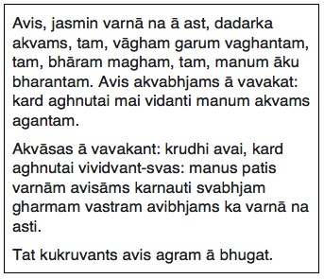
i) De door August Schleicher (en velen na hem) gereconstrueerde Indo-Europese fabel (zie hierboven) beschrijft het gesprek tussen een schaap en een aantal paarden. Als je weet (of opzoekt) wat het Latijnse woord voor 'schaap' is, kun je wel afleiden wat het *Indo-Europese woord voor 'schaap' moet zijn geweest. Schrijf eens op hoe je te werk bent gegaan en wat je conclusie is. (3:1b)
ii) Het woord voor 'hart' kun je vermoedelijk in de fabel ook wel vinden. Beredeneer welk woord het volgens jou moet zijn. (3:1d)
O. Taalkundige vaardigheden
i) Bereken op basis van de eerste vijf woorden uit de fabel de Levenshtein-afstand tussen *Indo-Europees en Modern Nederlands. Doe met de eerste vijf woorden van het vogala-gedicht hetzelfde voor Oudnederlands en Modern Nederlands. (3:8a)
ii) Teken de boomstructuur van de zelfstandignaamwoordgroep 'in dit ons land'. Hoeveel determinerposities heeft die? (4:15g)
P. Taalhistorisch onderzoek
i) Zoek in de collectie 'kranten' op delpher.com eens op hoevaak in elk jaar de woorden Freundschaft, amitié en friendship in Nederlandse kranten voorkwamen. Wanneer komt elk van die woorden opvallend vaak voor? Probeer die pieken eens te verklaren met politieke of culturele factoren. (4:6b)
ii) In het zevende, tiende en dertiende couplet van het Wilhelmus vinden we aanwijzingen voor de zestiende-eeuwse uitspraak van de woorden 'bloet' en 'doet' in het eerste couplet. Beschrijf hoe je die uitspraak daaruit kunt reconstrueren. (4:7d)
iii) De keuze van voornaamwoorden wordt in het Nieuwnederlands steeds meer bepaald door biologisch geslacht en minder door woordgeslacht. Die ontwikkeling lijkt nog steeds gaande te zijn. Controleer of dat waar is door verschillende leeftijdsgroepen te bevragen op hun keuze voor het voornaamwoord. Omschrijf kort hoe je het onderzoekje hebt uitgevoerd en wat je conclusie is. (5:10a)

Je mag nog maximaal een halve pagina A4 met materiaal toevoegen als je denkt dat je daarmee een of meerdere leeruitkomsten kunt aantonen.

